IMI HEIMEIER Ventil Multilux Eclipse Eckform, Anschluss Heizkörper Rp 1/2 Innengewinde

IMI Hydronic Engineering Deutschland

Eigenschaften

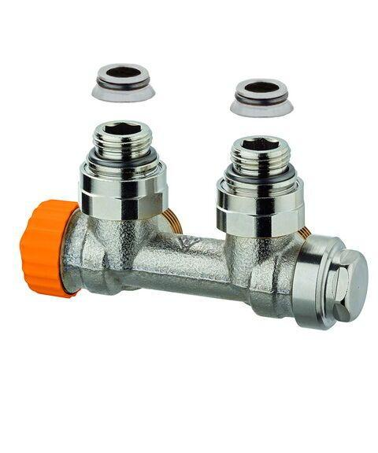

GTIN:

4024052938612

HAN:

3866-02.000

Anschlussrichtung Leitungen

zur Wand